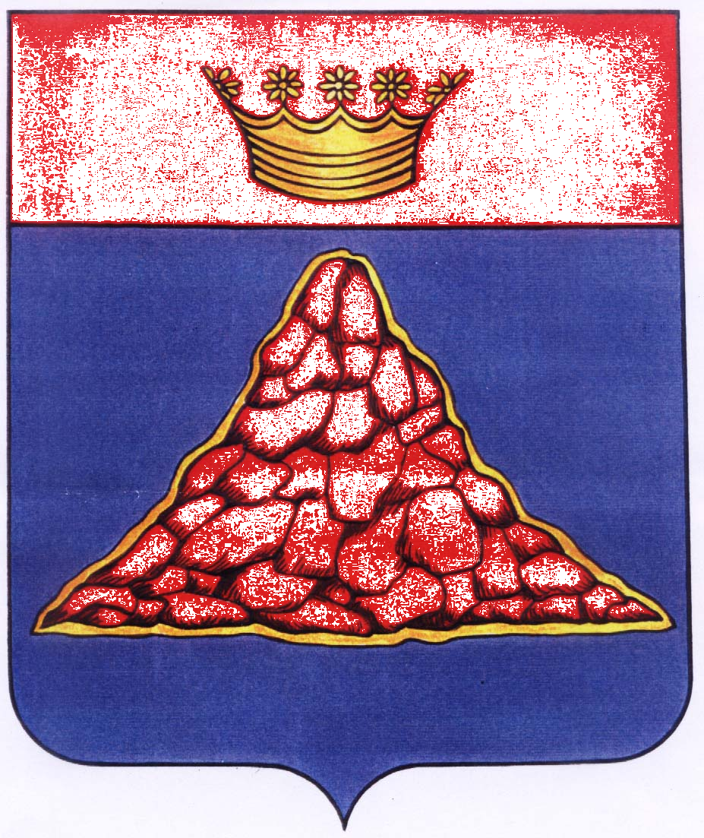

АДМИНИСТРАЦИЯ КРАСНОХОЛМСКОГО РАЙОНА
ТВЕРСКОЙ ОБЛАСТИ

ПОСТАНОВЛЕНИЕ

10.08.2016 | г. Красный Холм | № 94

Об организации конкурсного отбора администратора ярмарки на
территории Краснохолмского района.

В соответствии с Федеральным Законом от 28.12.2001 № 381-ФЗ «Об Основах государственного регулирования торговой деятельности в Российской Федерации», Федеральным Законом от 06.10.2003 №131 «Об общих принципах организации местного самоуправления в Российской Федерации», Постановлением Правительства Тверской области от 01.10.2013 N 464-пп "О Порядке организации ярмарок и продажи товаров (выполнения работ, оказания услуг) на них на территории Тверской области", Постановлением администрации Краснохолмского района от 01.08. 2016 № 89 "О Порядке организации ярмарок и продажи товаров (выполнения работ, оказания услуг) на них на территории Краснохолмского района» Администрация Краснохолмского района постановляет:
- Создать конкурсную комиссию по конкурсному отбору администратора ярмарки по адресу: г. Красный Холм, ул. Красноармейская, кадастровый номер 69:16:0070156:10.
- Утвердить состав конкурсной комиссии (Приложение 1).
- Уполномочить отдел экономики, инвестиций и муниципальных закупок администрации района на организацию открытого конкурса по конкурсному отбору администратора ярмарки.
- Настоящее Постановление вступает в силу со дня подписания, подлежит размещению на официальном сайте администрации района.
- Контроль за выполнением данного постановления возложить на заместителя Главы администрации района по финансам и экономике, заведующую райфинотделом С.С.Куликову.

Глава района: В. Ю. Журавлев

Приложение 1
к Постановлению администрации
Краснохолмского района Тверской
области от 10.08.2016 № 94

СОСТАВ
конкурсной комиссии по конкурсному отбору администратора
ярмарки на территории Краснохолмского района.

Председатель комиссии:
- Куликова Светлана Семеновна - заместитель Главы администрации района по финансам и экономике, заведующая райфинотделом;

Заместитель председателя комиссии:
- Молодцова Зинаида Константиновна – председатель комитета по управлению имуществом и земельными ресурсами администрации района;

Секретарь комиссии:
- Точилина Галина Вадимовна - заведующая отделом экономики, инвестиций и муниципальных закупок администрации района.

Члены комиссии:
- Исаков Николай Анатольевич – Глава администрации городского поселения г. Красный Холм;
- Ступнев Виктор Анатольевич – заведующий юридическим отделом администрации района;
- Серова Надежда Николаевна - главный специалист по общим вопросам аппарата администрации района;
- Таирова Алла Александровна – заместитель заведующего отделом строительства, ЖКХ, транспорта и связи администрации района;
- Тимофеева Ирина Викторовна - депутат Собрания депутатов Краснохолмского района, член постоянной комиссии Собрания депутатов района по вопросам агропромышленного комплекса и развитию предпринимательства

